BON DE COMMANDE

NOM : ____________________________ PRENOM : __________________________
ADRESSE : _____________________________________________________________
Téléphone : _____________________

DESIGNATION | HOMME |  |  |  | FEMME |  | MONTANT UNITAIRE | TOTAL
 | quantité |  |  |  | quantité
Casquette noire brodée unie (TU)* | Unisexe réglable |  |  |  |  |  | 8€
Pied à Coulisse |  |  |  |  |  |  | 2€
Fiche Poissons |  |  |  |  |  |  | 1€
Règle autocollante taille légale poissons |  |  |  |  |  |  | 1€
Boite de sardine Mobby Dick  (label rouge) 115g |  |  |  |  |  |  | 3,50€
Ticket entrée ThalassoFitneo/aqua détente carnet de 10 entrées |  |  |  |  |  |  | 140€
Abonnement thalasso 3 mois nominatif |  |  |  |  |  |  | 174€
TOTAL COMMANDE
(TU)* taille unique réglable grande visière
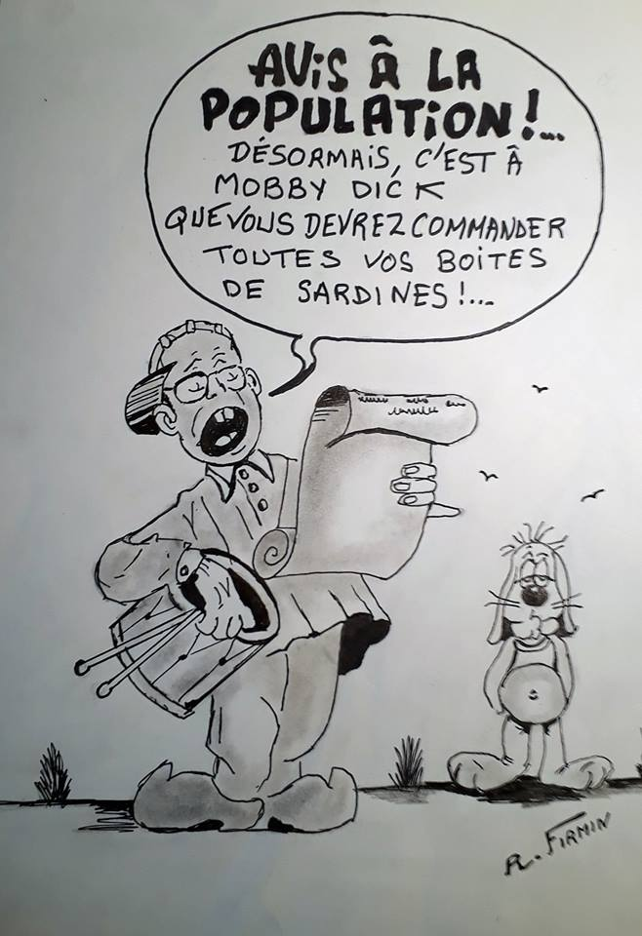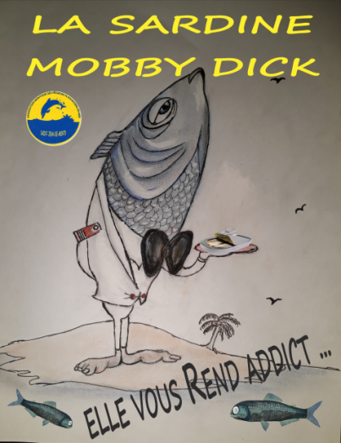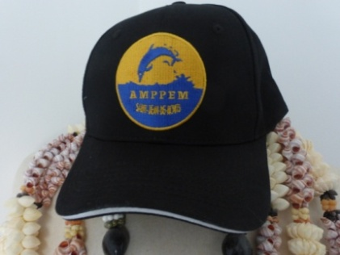

Le règlement pour la thalasso se fait à la commande au plus tard à L'assemblée générale en avril par chèque à l’ordre de « AMPPEM » (à retourner à la trésorière : Maryvonne DUSAUTOIS ).
Pas d’expédition possible. Vous serez prévenu par téléphone ou mail dès la disponibilité de votre commande.

